实验报告10 数据链路层协议分析
实验目的：
通过Wireshark软件，观察分析数据链路层的数据帧。
通过Cisco Packet Tracer 软件，观察分析点对点和多点数据传输控制。

任务1：访问网站，分析数据链路层帧格式

——在wireshark中，开始抓包
——在浏览器中，浏览任一Web网站
——在wireshark中，停止抓包
——在捕获的数据包中，选中一个，HTTP请求数据包（GET开头）
——在中间协议分析窗口，观察该数据包的数据链路层帧头部信息

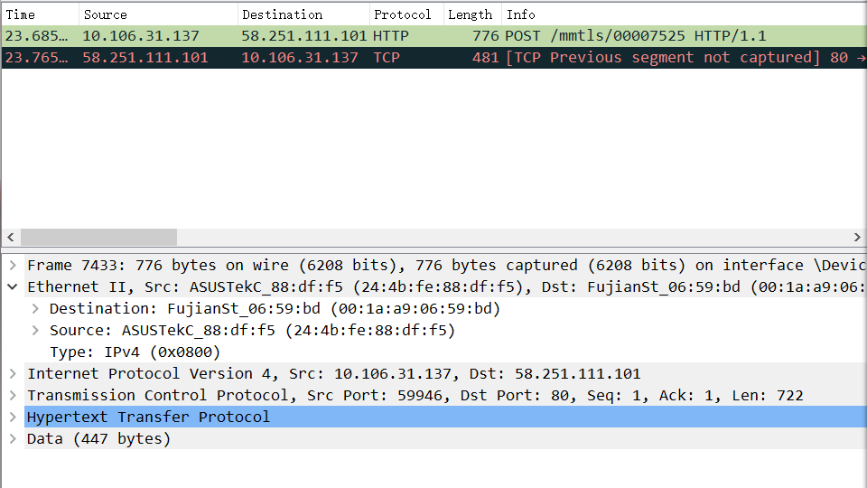

—— 按截图所示的数据包，填写其数据链路层，帧头部信息：
目的网卡地址： Destination: FujianSt_06:59:bd (00:1a:a9:06:59:bd)
发送网卡地址： Source: ASUSTekC_88:df:f5 (24:4b:fe:88:df:f5)
帧中包含网络层数据报的协议类型： Type: IPv4 (0x0800)
—— 填写其网络层，数据报头部地址信息：
目的IP地址： 58.251.111.101
发送IP地址： 10.106.31.137
—— 填写其运输层，数据段头部地址信息：
接收进程端口号： 80
发送进程端口号： 59946

问题1：该帧中发送网卡地址，是发送主机IP绑定的网卡地址吗？
答： 是
友情提示：在命令提示符窗口，输入命令：ipconfig/all 查看本机的网卡地址
该命令将显示本机网卡配置的所有详细信息，可找到本机网卡地址。

问题2：该帧中目的网卡地址，是目的主机IP绑定的网卡地址吗？
发送主机是否可获得目的主机（Web服务器）的网卡地址？为什么？
答： 不是
不能
友情提示：在命令提示符窗口，输入命令：arp -a 查看本机知道的网卡地址。

问题3：该帧中目的网卡地址，其绑定的IP地址是什么？
答： 58.251.111.101

任务2：同桌两位同学相互访问，分析数据链路层帧格式

——在wireshark中，开始抓包
——在命令提示符窗口，输入命令：ping 其他同学IP地址
——在wireshark中，停止抓包
——在捕获的数据包中，选中一个，ICMP回送请求数据包
——在中间协议分析窗口，观察该数据包的数据链路层帧头部信息

—— 填写其数据链路层，帧头部信息：
目的网卡地址： 24:4b:fe:88:df:f5
发送网卡地址： 00:1a:a9:06:59:bd
帧中包含网络层数据报的协议类型： IPV4
—— 填写其网络层，数据报头部地址信息：
目的IP地址： 192.168.42.186
发送IP地址： 192.168.42.198

问题1：帧中发送网卡地址，是发送主机IP绑定的网卡地址吗？
答： 是

问题2：帧中目的网卡地址，是目的主机IP绑定的网卡地址吗？
答： 是
友情提示：在命令提示符窗口，输入命令：arp -a 查看本机知道的网卡地址

任务3：理解：多个点相邻，共享介质，产生冲突，需要多路访问控制协议。

——运行Cisco Packet Tracer 软件，按以下实验拓扑图建立网络连接。
说明：通过集线器Hub连接的总线型局域网，多个点相邻，共享介质，
需要多路访问控制协议，避免多点同时传输信号，产生冲突。

（因为，从硬件结构上看，集线器就相当于智能总线！！！，
所以集线器上要运行多路访问控制协议。）

用直通双绞线
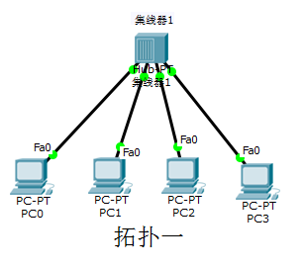

——按以下IP 地址，配置PC0 ~ PC3的IP地址和子网掩码
PC | IP | 地址子网掩码
PC0 | 192.168.11.1 | 255.255.255.0
PC1 | 192.168.11.2 | 255.255.255.0
PC2 | 192.168.11.3 | 255.255.255.0
PC3 | 192.168.11.4 | 255.255.255.0

——设置从PC0 向PC2 发送数据包
进入Simulation（模拟）模式；
设置Event List Filters（编辑过滤器）只显示ICMP 协议；
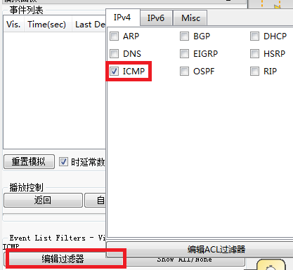
单击Add Simple PDU(添加简单PDU)按钮，在拓扑图中添加PC0 向PC2 发送的数据包；（如下图所示）
单击Auto Capture/Play(自动捕获/执行)按钮，开始捕获数据包，仔细观察！
问题1：PC0 发送数据包到集线器，集线器转发给哪几台主机？
答： PC1,PC2,PC3

问题2：集线器转发PC0数据包后，哪台主机接收该数据包？哪台主机不接收？
答： PC2接收 PC1和PC3不接收

问题3：PC2返回数据包到集线器，集线器转发给哪几台主机？
答： PC0,PC1,PC3

问题4：集线器转发PC2数据包后，哪台主机接收该数据包？哪台主机不接收？
答： PC0接收 PC1和PC3不接收

——设置从PC0 向PC2 、PC1向PC3同时发送数据包，产生冲突。
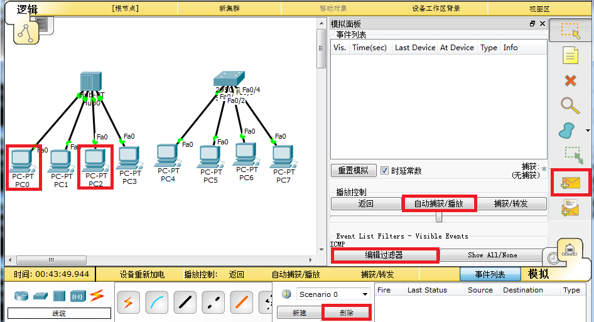
单击窗口下方Delete 删除按钮（如上图），删除前面步骤设置场景；
添加简单PDU，PC0 向PC2 发送的数据包； PC1 向PC3 发送数据包；
单击Auto Capture/Play，开始捕获数据包，仔细观察！

问题1：PC0、PC1 同时发送数据包到集线器，集线器转发给哪几台主机？
答： 所有主机

问题2：集线器转发冲突的数据包，哪台主机接收该数据包？哪台主机不接收？
答： 除了发送的PC不接收，其他都接收

任务4：理解：两点相邻，全双工两路信道，互不干扰，无需多路访问控制协议。

——在Cisco Packet Tracer 软件中，在刚建成的集线器连接网络的旁边，
按以下实验拓扑图建立网络连接。
说明： 通过交换机Switch连接的星型局域网，不存在多点相邻，
仅两点相邻，分两路信道传输互不干扰，无需多路访问控制协议。
（交换机中无需运行多路访问控制协议！）
用直通双绞线
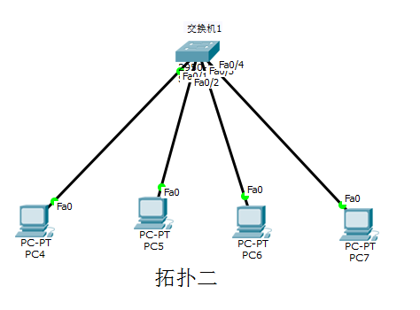
——按以下IP 地址，配置PC4~PC&的IP地址和子网掩码
PC | IP | 地址子网掩码
PC4 | 192.168.11.1 | 255.255.255.0
PC5 | 192.168.11.2 | 255.255.255.0
PC6 | 192.168.11.3 | 255.255.255.0
PC7 | 192.168.11.4 | 255.255.255.0

——加速交换机初始化
若交换机端口指示灯呈橙色，则单击主窗口右下角Realtime（实时）、
Simulation（模拟）模式切换按钮数次，直至灯呈绿色。

——设置从PC4 向PC5 发送数据包
进入Simulation（模拟）模式；
设置Event List Filters（编辑过滤器）只显示ICMP 协议；
单击Add Simple PDU(添加简单PDU)按钮，在拓扑图中添加PC4 向PC5 发送的数据包；
单击Auto Capture/Play(自动捕获/执行)按钮，开始捕获数据包，仔细观察！

问题1：PC4 发送数据包到交换机，交换机按目的网卡地址转发帧，转发给哪台主机？
答： PC5

问题2：PC5 发回的数据包到交换机，交换机按目的网卡地址转发帧，转发给哪台主机？
答： PC4

——设置从PC4 向PC5 、PC6向PC7同时发送数据包，产生冲突。
单击窗口下方Delete 按钮，删除前面步骤设置场景；
添加简单PDU，PC4 向PC5 发送的数据包； PC6 向PC7 发送数据包；
单击Auto Capture/Play，开始捕获数据包，仔细观察！
问题1：PC4、PC6同时发送数据包到交换机，交换机按目的网卡地址转发帧，
PC4发送的数据包哪台主机接收？哪台主机丢弃？
PC6发送的数据包哪台主机接收？哪台主机丢弃？
答： PC5接收 没有丢弃
PC7接收 没有丢弃

问题1：PC5、PC7返回数据包到交换机，交换机按目的网卡地址转发帧，
PC5发回的数据包哪台主机接收？ PC7发回的数据包哪台主机接收？
答： PC 4 PC6

说明：
集线器是物理层设备，转发0/1代码，相当于总线，接收到信号后向其他所有端口都转发；
交换机工作是数据链路层设备，转发帧，按照帧中目的MAC 地址转发，接收到帧后，仅向目的网卡地址所连接的端口转发。

